ДИНАМИКА ПОКАЗАТЕЛЕЙ РАЗРАБОТКИ ВАТЬЕГАНСКОГО МЕСТОРОЖДЕНИЯ 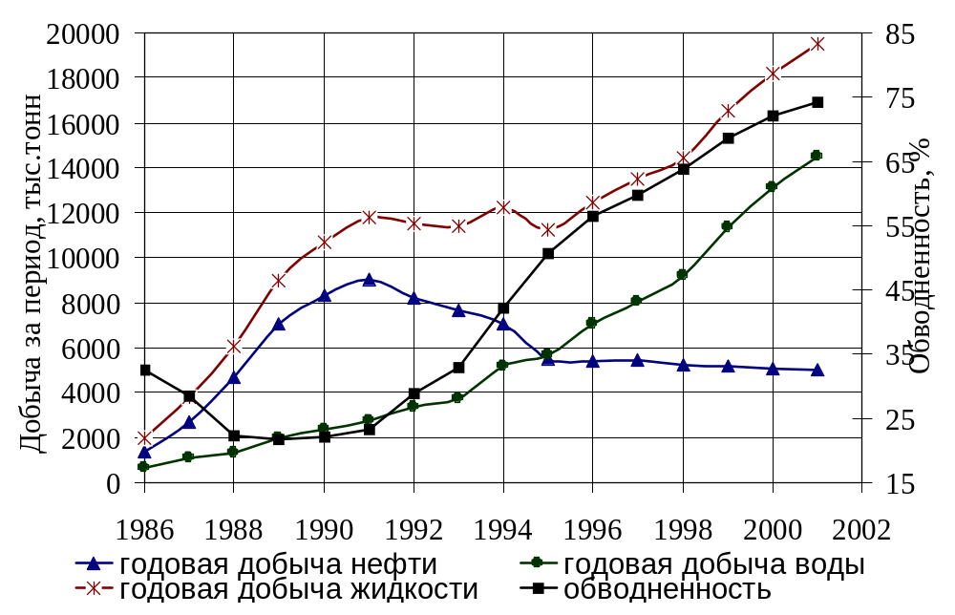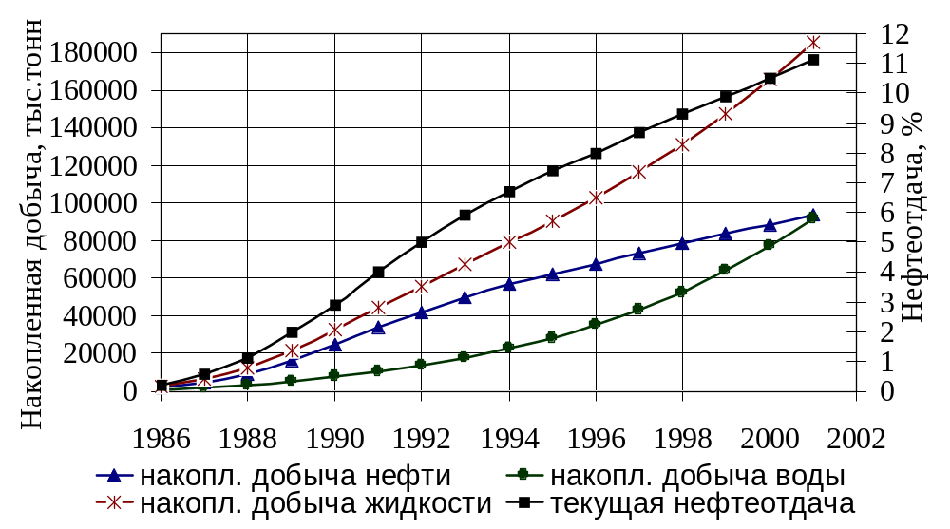
Приложение к дипломному проекту
ст. гр. ГР-98-02 Ямщикова С.В.

